DECRETO DEL ARZOBISPO DE SEVILLA
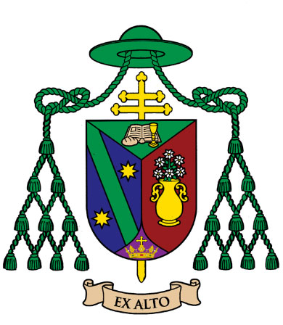SEVILLA (02-02-11).- El arzobispo de Sevilla, mons. Juan José Asenjo Pelegrina, ha firmado hoy un decreto por el que “determina la plena igualdad de derechos entre los miembros de las Hermandades y Cofradías de la Archidiócesis, sin que sea posible discriminación alguna en razón del sexo, incluida la participación en la estación de penitencia como acto de culto externo”.
En este decreto se expresa la voluntad del arzobispo de cerrar un proceso que data de 1997 en la Archidiócesis de Sevilla. Concretamente, las Normas Diocesanas para Hermandades y Cofradías de 8 de diciembre de 1997 ya establecían la igualdad en los derechos de voz y voto entre los hermanos y hermanas. En esa línea insistía la Exhortación del antecesor de mons. Asenjo al frente de la Archidiócesis, mons. Carlos Amigo Vallejo, fechada el 12 de octubre de 2001, que fue acogida progresivamente por la inmensa mayoría de las hermandades.
Este decreto se inspira en motivos pastorales, y hace referencia a las peticiones de hermanas que han manifestado “su vivo deseo de participar, en igualdad de condiciones con sus hermanos, de tan piadoso instrumento de santificación”.
Esta normativa, que se promulga con rango de ley particular, tiene el período de vacatio que determina el c. 8 § 2 del Código de Derecho Canónico con carácter general, entrando en vigor, por tanto, el próximo 2 de marzo.

